T2. EL DERECHO DEL TRABAJO

* **Trabajo:** la actividad humana de índole física o intelectual dirigida a la obtención de bienes y servicios capaces de satisfacer las necesidades de una sociedad.
* **Derecho del Trabajo:** es una rama del ordenamiento jurídico que regula las relaciones laborales que se establecen entre empresarios y trabajadores.

**2.2. CLASES DE TRABAJO**



* **POR CUENTA AJENA**

El trabajador por cuenta ajena, es una persona que, voluntariamente, decide prestar sus servicios profesionales a una empresa u organización, trabajando bajo el mandato de su empleador, quien además le proporciona un salario fijo a cambio de su trabajo.

* **POR CUENTA PROPIA / AUTÓNOMO**

El trabajador hace suyos los frutos o resultados de la actividad laboral, revendiéndolos más tarde en el mercado para obtener la compensación económica que caracteriza al trabajo productivo.

↠ No está regulado por el Derecho Laboral, sino por el **Estatuto del Trabajador Autónomo.**

* Trabajador autónomo: persona física que realiza una actividad económica o profesional a título lucrativo, con o sin trabajadores a su cargo, de forma habitual, personal, directa, por cuenta propia y fuera del ámbito de dirección de otra persona. (RI)
* TRADE: es un trabajador autónomo que depende económicamente de un cliente, que puede ser una persona o una empresa, al que presta sus servicios de forma habitual, personal y directa. Se considera que es económicamente dependiente cuando percibe de dicho cliente al menos el 75% de sus ingresos.

**3. LAS FUENTES DEL DERECHO DEL TRABAJO**

Son el origen de las normas jurídicas e indican cuál de ellas ha de aplicarse en cada caso concreto.

-Orden: **forma jerárquica**

-**Principio de primacía:** las normas de mayor rango prevalecen sobre las de menor rango, y, por tanto las de menor rango no pueden contradecir lo dispuesto en una norma de rango superior.

* **FUENTES EXTERNAS**

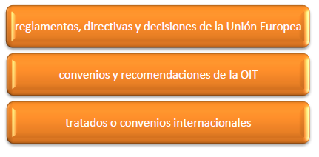

* **FUENTES INTERNAS**

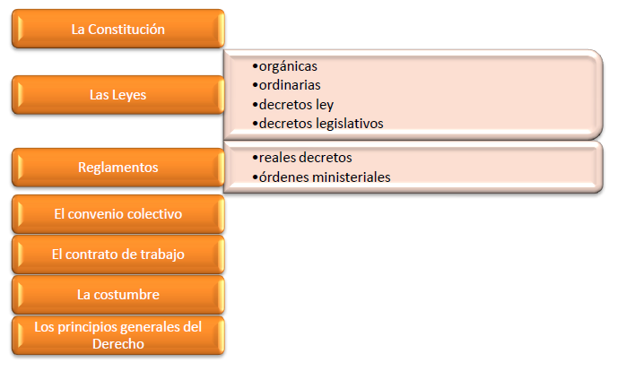

**4. PRINCIPIOS DE APLICACIÓN DE LAS NORMAS LABORALES**

Al aplicar e interpretar las normas de carácter laboral:

* **PRINCIPIO DE NORMA MÍNIMA**

↪las normas de rango superior determinan el contenido de las normas de rango inferior.

* **PRINCIPIO DE NORMA MÁS FAVORABLE**
* **PRINCIPIO DE IRRENUNCIABILIDAD DE DERECHOS**
* **PRINCIPIO DE LA CONDICIÓN MÁS BENEFICIOSA**

↪las cond. + beneficiosas pactadas entre empresario y trabajador se mantendrán frente a cambios

normativos que puedan producirse o las nuevas condiciones introducidas unilateralmente por la empr.

* **PRINCIPIO IN DUBIO PRO OPERARIO**

↪Los tribunales, en caso de duda sobre la aplicación de la norma, la interpretarán de la forma que

resulte más beneficiosa para el trabajador.

**5. ORGANISMOS PÚBLICOS EN MATERIA LABORAL**

Los principales organismos públicos que intervienen en la elaboración y aplicación de la normativa laboral, así como en la resolución de los conflictos que se deriven de la misma son los siguientes:

**A. TRIBUNALES LABORABLES**

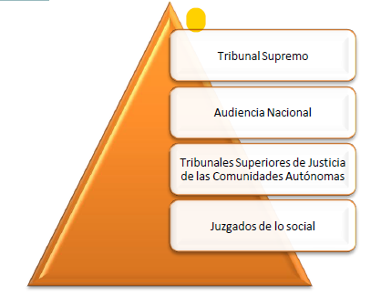

**Juzgados de lo Social:** conocen de los conflictos de trabajo individuales y colectivos, siempre que el ámbito de éstos no supere la provincia.

**Los tribunales Superiores de Justicia de las Comunidades Autónomas** conocen los recursos de suplicación contra las resoluciones de los Juzgados de lo Social.

**Audiencia Nacional** conoce de los procesos en materia sindical y colectiva cuando su ámbito excede el de una autonomía

**El Tribunal Supremo** conoce los recursos de casación contra las sentencias del as Salas de lo Social de los Tribunales Superiores de Justicia de las Comunidades Autónomas y de la Sala de lo Social de la Audiencia Nacional, así como para la unificación de la doctrina.

Fuera de la pirámide judicial nos encontramos el **Tribunal Constitucional,** ante el cual los trabajadores podrán plantear un recurso de amparo cuando, habiendo agotado la vía previa judicial, reclamen contra la vulneración de un derecho fundamental (vulneración principio de no discriminación, la libertad sindical o el derecho de huelga por ejemplo)

Se reconoce el derecho a la asistencia jurídica gratuita a los trabajadores y a los beneficiarios de prestaciones de la Seguridad Social

**B. LA ADMINISTRACIÓN LOCAL**

Sus principales funciones son:

* desarrollar la política laboral mediante los órganos del Ministerio de Trabajo y las Consejerías de las comunidades autónomas
* velar por el cumplimiento de la normativa laboral mediante la Inspección de Trabajo